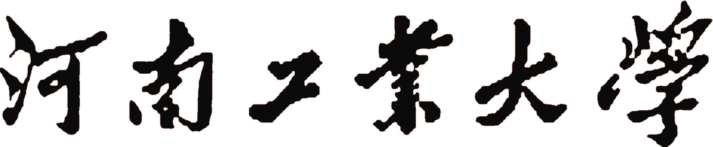

课 程 设 计

课程设计名称： 软件综合课程设计
专 业 班 级 ： 计算机科学与技术0501班
学 生 姓 名 ： 程敏
学 号 ： 20054140125
指 导 教 师 ： 张春燕
课程设计时间： 2008年5月

计算机科学与技术专业课程设计任务书

学生姓名 | 程敏 | 专业班级 |  | 计科0501 | 学号 |  | 20054140125
题 目 | 留言板的设计与实现
课题性质 | 工程设计 |  | 课题来源 |  |  | 自拟课题
指导教师 | 张春燕 |  | 同组姓名 |  |  | 无
主要内容 | 针对5.12大地震造成的严重后果，全国人民齐心协力，共同为灾区人民的抗震救灾做贡献，为灾区人民祈福，所以制作了留言板。  - 留言的录入.  - 留言的回复.  - 管理员的管理.  - 对汶川灾情的了解.  - 对捐款方式的了解.  - 统计浏览次数.
任务要求 | 1）界面友好，函数功能要划分好  2）总体设计应画一流程图  3）程序要加必要的注释  4）提交设计报告
参考文献 | [1] 王珊 萨师煊，数据库系统概论，高等教育出版社，2006/5  [2] 郭力平，数据库技术与应用－SQL 2000篇，人民邮电出版社，2002/8  [3] 钱雪忠、黄学光、刘肃平 主编，《数据库原理及应用》，北京邮电大学出版社，2005.8  [4]邹天思，孙明丽 编著，ASP数据库系统开发完全手册，人民邮电出版社，2006年12月第一版。  [5]张哲 编著，ASP数据库项目案例导航，清华大学出版社，2007年10月第一版。
审查意见 | 指导教师签字：  教研室主任签字： 年 月 日

1 需求分析
当5月12日汶川发生8.0级地震后,全国各族人民都沉浸在无比的悲痛中,对灾区同胞们的灾害如同身受.大家都希望通过自己的方式来表达自己对同胞的关爱之情.大家也十分担心灾区的情况,想通过各种方式来了解,也想通过自己的方式来表达对灾区人民的一份爱心,一份关怀.于是就有必要做一个留言板,让大家能够在上面留言,为灾区人民祈福,了解更多的灾区的灾情.
此留言板要实现的功能如下:
- 可以让用户正常登陆，发表留言，回复留言，查看留言。
- 管理员可以管理留言,发表留言,回复留言.
- 用户可以通过网站了解到最新的灾情情况.
- 用户可以通过网站了解到各种捐款方式.
- 留言板可以实现对在线人数的统计,还可以实现对浏览过该网站的人数进行统计.
- 管理员可以对留言进行删除。

2 概要设计
1.设计一个主页面(结构图如下
主页
我要留言
管理员登录
捐款方式查看
查看灾情
图2-1
1
2.制作数据库(其实只做一个Data表就可以了)
Admin表
字段名称 | 数据类型 | 说明
Tid | 自动编号 | 注册管理员编号
tAdmin | 文本 | 注册管理员名称
tPassword | 文本 | 注册管理员密码
表2-1
Data表（用来存放网友在留言板中所输入的信息。）
表2-2
字段名称 | 数据类型 | 说明 | 字段大小 | 必须有数据
Tid | 自动编号 | 网友留言编号 | / | /
tName | 文本 | 网友姓名 | 20 | 是
tE_mail | 文本 | 网友E_mail地址 | 50 | 否
tHomepage | 文本 | 网友主页地址 | 100 | 否
tOicq | 文本 | 网友OICQ | 15 | 否
tSubject | 文本 | 网友留言标题 | 100 | 是
tCotent | 文本 | 网友留言具体内容 | 255 | 是
tDate | 日期/时间 | 网友留言时间 | 默认值输入Now ()
User表
字段名称 | 数据类型 | 说明
Tid | 自动编号 | 网友留言编号
tName | 文本 | 网友姓名（不可重复）
tE_mail | 文本 | 网友E_mail地址
tHomepage | 文本 | 网友主页地址
tPassword | 文本 | 网友密码
tOicq | 文本 | 网友OICQ
tDate | 日期/时间 | 网友留言时间
表2-3
3 运行环境
系统环境： Microsoft Windows XP
开发环境：Windows 2000 Server
硬件环境：AMD 2800+ 1.60GHz,512M内存
4 开发工具和编程语言
开发工具：Microsoft Visual studio.net 2005
编程语言：ASP
2
5 详细设计
5.1各个功能的实现：
（1）留言板功能实现：
public void showAll()
{//显示Datalist里面的内容
string sql = "select * from note order by time DESC";
ps = new PagedDataSource();
ps.AllowPaging = true;
ps.PageSize = 5;
ps.CurrentPageIndex = Convert.ToInt32(this.Label1.Text) - 1;
SqlConnection con;
con = db.getCon();
SqlCommand com = new SqlCommand(sql, con);
SqlDataAdapter sda = new SqlDataAdapter(com);
DataSet ds = new DataSet();
sda.Fill(ds, "note");
ps.DataSource=ds.Tables["note"].DefaultView;
DataList1.DataSource = ps;
this.Label8.Text =Convert.ToString(ps.PageCount);
this.Label10.Text = Convert.ToString(Application["total"]);
this.Label13.Text = Convert.ToString(Application["online"]);
if (Label1.Text == "1")
{
LinkButton2.Enabled = false;
LinkButton3.Enabled = false;

}
3
Else
{
LinkButton2.Enabled = true;
LinkButton3.Enabled = true;
}
if (Label1.Text == Convert.ToString(ps.PageCount))
{
LinkButton5.Enabled = false;
LinkButton4.Enabled = false;
}

else
{
LinkButton5.Enabled = true;
LinkButton4.Enabled = true;
}
DataBind();
}

（2）分页功能的实现：
//显示 上一页 下一页 按钮
protected void LinkButton2_Click(object sender, EventArgs e)
{
this.Label1.Text = Convert.ToString(1);
showAll();
}
protected void LinkButton3_Click(object sender, EventArgs e)
{
4
this.Label1.Text = Convert.ToString(Convert.ToInt32(this.Label1.Text) - 1);
showAll();
}
protected void LinkButton4_Click(object sender, EventArgs e)
{
this.Label1.Text = Convert.ToString(Convert.ToInt32(this.Label1.Text) +1);
showAll();
}
protected void LinkButton5_Click(object sender, EventArgs e)
{
this.Label1.Text = Convert.ToString(ps.PageCount);
showAll();
}
protected void DataList1_ItemCommand(object source, DataListCommandEventArgs e)
{

}
（3）删除功能的实现：
protected void LinkButton6_Command(object sender, CommandEventArgs e)
{
if (Session["admin"] == null)
{
Response.Write("<script lanuage=javascript>alert('你不是管理员，没有权限删除！！Do you understand');location='javascript:history.go(-1)'</script>");
5
}
else
{
string sql = "delete from note where id='" + e.CommandArgument + "'";
SqlConnection con = db.getCon();
SqlCommand com = new SqlCommand(sql, con);
int k = Convert.ToInt32(com.ExecuteNonQuery());
if (k > 0)
{
Response.Redirect("Message.aspx?message=删除成功");
}
else
{
Response.Redirect("Message.aspx?message=删除失败");
}
}
}
（4）留言连接：
protected void DataList1_ItemDataBound(object sender, DataListItemEventArgs e)
{
LinkButton lk = (LinkButton)(e.Item.FindControl("LinkButton6"));
if (lk != null)
{
lk.Attributes.Add("onclick", "return confirm('你是否删除留言？');");
6
}
}
}
5.2 页面制作;
(1)流动窗口的实现代码：

<marquee behavior=scroll Scrollamount=5 style="width: 913px"><A
href="AddNote.aspx"><IMG src="image/20085196372.jpg" /></A>
&nbsp;&nbsp;&nbsp; &nbsp; <IMG style="WIDTH: 216px; HEIGHT: 73px"
src="image/cm1.JPG" />&nbsp;&nbsp;&nbsp; &nbsp; <IMG
style="WIDTH: 216px; HEIGHT: 73px" src="image/cm2.JPG" />
&nbsp;&nbsp;&nbsp; &nbsp; <IMG style="WIDTH: 216px; HEIGHT: 73px"
src="image/cm3.JPG" /></marquee>
<marquee behavior=scroll Scrollamount=5 style="width: 913px"><IMG
src="image/20085192292.jpg" />&nbsp;&nbsp;&nbsp; &nbsp; <IMG
style="WIDTH: 216px; HEIGHT: 73px" src="image/cm5.JPG" />
&nbsp;&nbsp;&nbsp; &nbsp; <A
href="http://news.qq.com/zt/2008/dizhen/"><IMG
style="WIDTH: 216px; HEIGHT: 73px" src="image/20085192386.jpg" /></A>
&nbsp;&nbsp;&nbsp; &nbsp; <IMG style="WIDTH: 216px; HEIGHT: 73px"
src="image/cm4.JPG" /></marquee>
7
(2)登录界面实现代码：

<html xmlns="http://www.w3.org/1999/xhtml" >
<head runat="server">
<title>管理员登陆</title>
</head>
<body background="image/b1.jpg">
<form id="form1" runat="server">
<div style="text-align: center">
<table style="width: 700px">
<tr>
<td style="width: 100px; height: 107px">
<uc1:head ID="Head1" runat="server" />
</td>
</tr>
<tr>
<td style="width: 600px; height: 233px">
<table border="1" style="width: 450px; height: 168px">
<tr>
<td style="width: 89px">
姓名</td>
<td style="width: 100px">
<asp:TextBox ID="TextBox1" runat="server"></asp:TextBox></td>
<td style="width: 100px">
<asp:RequiredFieldValidator ID="RequiredFieldValidator1" runat="server"
8
ControlToValidate="TextBox1"
ErrorMessage="姓名不能为空"></asp:RequiredFieldValidator></td>
</tr>
<tr>
<td style="width: 89px">
密码</td>
<td style="width: 100px">
<asp:TextBox ID="TextBox2" runat="server"></asp:TextBox></td>
<td style="width: 100px">
<asp:RequiredFieldValidator ID="RequiredFieldValidator2" runat="server" ControlToValidate="TextBox2"
ErrorMessage="密码不能为空"></asp:RequiredFieldValidator></td>
</tr>
<tr>
<td style="width: 89px">
验证码</td>
<td style="width: 100px">
<asp:TextBox ID="TextBox3" runat="server"></asp:TextBox></td>
<td style="width: 100px">
<asp:Label ID="Label1" runat="server" Text="Label"></asp:Label></td>
</tr>
<tr>
9
<td colspan="3">
<asp:Button ID="Button1" runat="server" OnClick="Button1_Click" Text="登 陆" />
&nbsp;
<asp:Button ID="Button2" runat="server" Text="清 除" /></td>
</tr>
</table>
</td>
</tr>
<tr>
<td style="width: 700px; height: 31px; text-align: center">
<asp:Label ID="Label2" runat="server" Text="版权所有@违者必究"></asp:Label></td>
</tr>
<tr>
<td style="width: 700px; height: 31px; text-align: center">
<asp:Label ID="Label3" runat="server" Text="计算机科学与技术０５０１"></asp:Label></td>
</tr>
</table>

</div>
</form>
</body>
</html>
10
（3）留言界面的实现：

html xmlns="http://www.w3.org/1999/xhtml" >
<head runat="server">
<title>操作结果页</title>
</head>
<body background="image/b1.jpg">
<form id="form1" runat="server">
<div style="text-align: center">
<table style="width: 97%; height: 429px">
<tr>
<td style="width: 100px; height: 111px">
<uc1:head ID="Head1" runat="server" />
</td>
</tr>
<tr>
<td style="width: 700px; height: 185px; text-align: center">
<asp:Label ID="Label1" runat="server" Text="Label"></asp:Label>
&nbsp; &nbsp; &nbsp; &nbsp; &nbsp;<asp:LinkButton ID="LinkButton1" runat="server"
PostBackUrl="~/Default.aspx">返回首页</asp:LinkButton></td>
</tr>
<tr>
<td style="width: 700px; height: 20px">
<asp:Label ID="Label2" runat="server" Text="版权所
11
有@违者必究"></asp:Label></td>
</tr>
<tr>
<td style="width: 700px; height: 20px; text-align: center">
<asp:Label ID="Label3" runat="server" Text="计算机科学与技术０５０１"></asp:Label></td>
</tr>
</table>

</div>
</form>
</body>
</html>

6 调试分析
才开始运行是会出现总是不能成功，总是提示说数据库连接有问题，通过我的细心检查，我依然不能发现我的错误，在请教了同学之后才知道其中的原因，原来是我的一个函数用错了PagedDataSource();在查阅了资料之后就对这个函数有了更深刻的认识。这的要很感谢我同学对我的支持。
还有就是在做登录界面是也出现了些问题，老是不能成功的登录。通过检查试验才知道是函数用错了，应该用db.getCon()才对。在整过的制作过程中还多次因为我的疏忽把单词给写错了，可是怎么也找不出来，当发现是都要骂自己两句，这样的错误浪费了我不少时间。

12
7设计结果与算法分析
7.1 主页面的运行结果图：
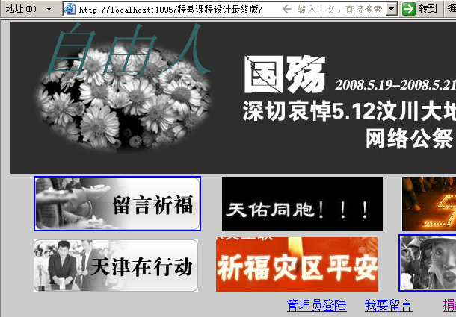

7.2 管理员登录运行结果图：

13
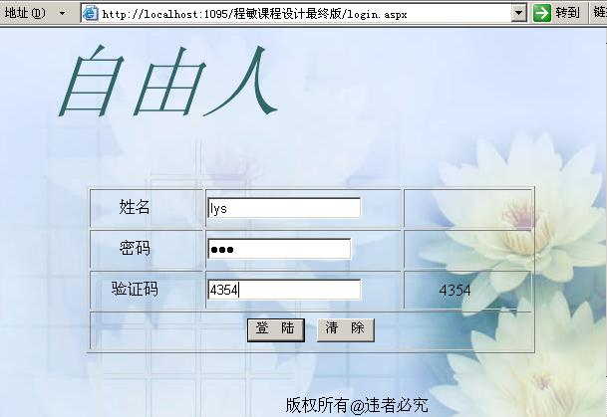

7.3 留言功能运行图：

14
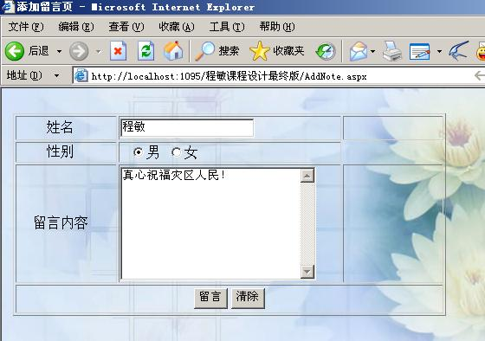
7.4 删除功能运行结果：

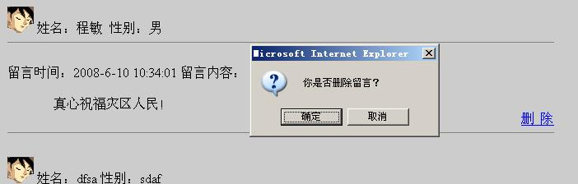

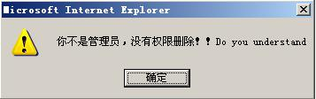
15
7.5 捐款方式页面：

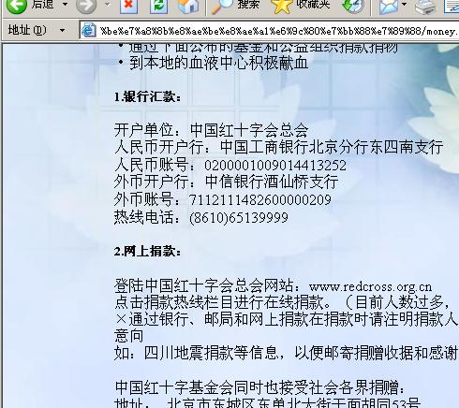

16
参考文献
[1] 王珊 萨师煊，数据库系统概论，高等教育出版社，2006/5
[2] 郭力平，数据库技术与应用－SQL 2000篇，人民邮电出版社，2002/8
[3] 钱雪忠、黄学光、刘肃平 主编，《数据库原理及应用》，北京邮电大学出版社，2005.8
[4]邹天思，孙明丽 编著，ASP数据库系统开发完全手册，人民邮电出版社，2006年12月第一版。
[5]张哲 编著，ASP数据库项目案例导航，清华大学出版社，2007年10月第一版。
[6]刘亚珠，许小荣，张玉梅 编著，ASP动态网张开发技术与实践，电子工业出版社，2007年4月第一版。

17
心得体会
这次的课程设计是代这一种沉重的心情做完的,无时无刻不在想着灾区的人民,希望他们能够坚强的挺过来,老乡们在受苦受难，心理真不是滋味啊!我也只能进我所能的做一点帮助,感觉我的能力真的是太小了。但想到虽然我的力量很小,但是全国同胞们的爱心就会汇集成为一个爱心的洪流,我相信灾区人民能够挺过去,中华民族能够挺过去。
课程设计是培养学生综合运用所学知识,发现,提出,分析和解决实际问题,锻炼实践能力的重要环节,是对学生实际工作能力的具体训练和考察过程.回顾此次的综合课程设计,至今我还感触颇多,开始时还不知道选什么题做好。当地震的消息传来时,我就有了这样一个想法,做一个留言板让大家来为灾区的人民祈福,来进一点自己的微薄致力。
学习的理论知识要和实践结合起来是很困难的一个过程,在做这个留言板的过程中,我不仅巩固了以前的有些知识,还学习了很多新的知识,在同学的热心帮助下才完成了。
通过这次的课程设计我觉得我学到了不少的知识,对ASP有了自己的理解,ASP文件就是在普通的HTML文件中嵌入VBScript或JavaScript脚本语言：它有这样的特点①学习是以学生为中心的，学习是个性化，能满足个体需要的；②学习是以问题或主题为中心的；③学习过程是进行通讯交流的，学习者之间是协商的、合作的；④学习是具有创造性和再生性的；⑤学习是可以随时随地终身的在这段时间的学习我感到非常的充实。
同时我对网页的制作上也更加的熟练了, 同时掌握了ASP和Dreamwear的用法,这让我感到很受益。
这次在做课程设计的时候,收集了不少关于汶川地震的图片和相关资料,看着那些图片和资料,让我触目惊心,让我深深的感受到人在自然灾害面前的无能为力,但同时我也感受到了人类大家庭的温暖。全国各族同胞都伸出了援助之手,各阶层也都积极参与到抗震就灾中,这使我感受到了民族凝聚力,使我感到骄傲和自豪。

18

